Decken Slave-Melder PD4-S-K-DE, weiß matt, ähnlich RAL9010

B.E.G. Brück Electronic

Eigenschaften

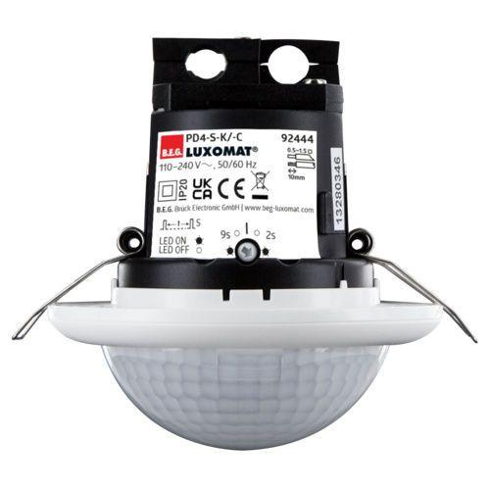

GTIN:

4007529924448

HAN:

92444

Ausführung

Bewegungsmelder

Farbton

weiß

Montageart

Deckeneinbau

Oberfläche

matt, unbehandelt

Werkstoff

Polycarbonat (PC)

Aufbauhöhe (mm)

30,00

Einbautiefe (mm)

73,00

Höhe (mm)

103,00

RAL-Nummer

9010

Schlagfestigkeit

IK04

Schutzart (IP)

IP20

Schutzklasse

II

Sensortyp

passiv Infrarot

Spannungsart

AC

Durchmesser (mm)

97,00

Einbaudurchmesser (mm)

64,00

Erfassungsfeld Durchmesser auf Fußboden (mm)

40.000,00

Erfassungswinkel horizontal (Grad)

360,00

Frequenz (Hz)

50,00 - 60,00

Leistungsaufnahme (W)

0,20

max. Präsenzbereich (m²)

250,00

max. Reichweite frontal (m)

20,00

max. Reichweite zu einer Seite (m)

20,00

Montagehöhe (m)

2,40 - 2,60

Nennspannung (V)

110,00 - 240,00

Optimale Montagehöhe (m)

2,50

Umgebungstemperatur (°C)

-25,00 - 50,00

Impulsabstand

2 oder 9 s

Anwendungsbereiche

Flure/Korridore, Treppenhäuser

Artikelnummer Zubehör

92199 | 92992